**七年级音乐 第14课时《音乐中的“鱼咬尾”与“换头合尾”》 拓展资源**

**一、文字资源**

**（一）概念及具体作品分析**

1.基本结构

结构是音乐的基本骨架。两句与四句是音乐的基础结构，欧洲有各种各样的组曲，我们有众多类型的曲牌连缀体；欧洲有主题与变奏，我们则有板式变化体，各种鱼咬尾结构，正反回归结构，递增递减结构等。

2.旋律发展手法

旋律的发展，对塑造音乐的意象，陈述乐曲所表达的思想情感，是非常重要的。在以曲调为音乐的灵魂和基础的中国传统音乐中，其作用更不容低估。中国传统音乐多采用以一个曲调为基础，用加花、加垛、加穗等渐变手法展开乐思，与欧洲音乐以动机在不同音区、不同调性上模进，在对比中展开旋律的手法截然不同。

3.承递 -“鱼咬尾”

民间的“鱼咬尾”，虽特指“不同声部间的纵向衔接”， 但其音乐发展手法仍然属于承递式发展。

下一乐句或乐逗的开始部分与上一乐句、乐逗结尾部分相同或相似称为承递。运用承递法可以使乐句、乐逗之间衔接非常紧，造成“节节如长山蛇，起伏有致，其情韵绵长，扬抑动听”的效果。在承递法中，常用的有“接字”和“接音”两种手法。“接字”是后一句的首字与前一句的末字相同，此种手法又叫“鱼咬尾”。

4.“换头合尾“

两个乐句开始部分不同，而后部相同。这类情况称作换头合尾。换头与合尾是从不同的陈述出发，向里归结到相同的一个乐思中心上来。图示如下：

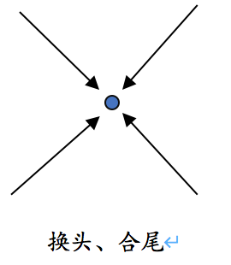

合尾也有另外一个重要意义，即：在乐曲较大部分之间的合尾起着整体曲式的统一作用。这就形成所有曲式部分都以合尾的手法获得同样思想内容的归宿——凝聚于远古景象的回忆中——从而也获得了整首乐曲既在思想内容又在主题材料上的统一。丝竹乐曲《春江花月夜》采用了类似的手法把乐曲较大的部分间的对比统一起来。

《春江花月夜》全曲共有10段，最末段是尾声。但是中间第六段却不是根据前面主题形成的变奏段。它是一个由继承性出新而形成的一个对比段落。为了使这个对比段落能有机而又协调地组合在这一变奏套曲中，便用合尾的手法把这段的结束部分与其他变奏段统一起来。因此这一对比出新的段落，既可以把音乐引向更多样化的发展境界，同时也可以维持对比出新段落始终与主要主题的必要联系。

【资料参考】

书名：《音乐的分析与创作》

作者： 杨儒怀

出版社：上海音乐出版社

出版时间：2003年9月

**（二）中国音乐发展思维的文化、哲学背景**

从音乐材料的重复-变奏-展衍直至走远的音乐发展手法，均以一种音乐材料为基础，体现了中国所谓“一生二，二生三，三生万物，万物归一”的传统宇宙观。此外，各种从单个音出发，逐步积累音数或通过渐进式展衍发展，又通过合尾等手法来统一乐思，也与此种思维方式有关。

合头、合尾等音乐发展手法与中国人相信事物的发展是“分久必合、合久必分”、“九九归一”、“轮回”等观念有关。中国传统文化崇尚“中庸之道”，所以中国音乐中，文人音乐等受传统文化影响较深的那一部分，往往透着“乐而不淫、哀而不伤”的中庸气度、陈述习惯和一波三折的音乐发展审美要求。所以其发展方式也很少采用类似西方音乐那样强调戏剧性矛盾冲突的音乐技法，结构中也常体现出与中国文学相通的对应发展或蜿蜒曲折发展等结构趣味。

《春江花月夜》的结构以一种连绵不断的陈述方式，让音乐像涓涓流水那样不紧不慢地展现在世人面前，并无任何先声夺人或张扬宣泄的意图。这种在音乐中追求适度和中庸的艺术趣味，也是许多江南丝竹乐普遍具有的音乐风格韵味。

【资料来源】

书名：《中国音乐结构分析概论》

作者： 李吉提

出版社：中央音乐学院出版社

出版时间：2004年10月第一版 2007年4月第2次印刷

ISBN： 9787810960397

**二、推荐欣赏**

**《春江花月夜》**

推荐理由：《春江花月夜》是民族管弦乐曲中的经典之作，此专辑中的第一首乐曲《春江花月夜》和第五首《二泉映月》各次变奏的情形相似,是很好的拓展聆听学习资料。

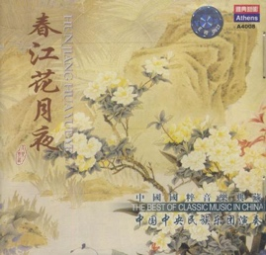

专辑名称：《春江花月夜》

演奏乐团：中国中央民族乐团

介质：CD

ISRC（中国）：CNA490239000